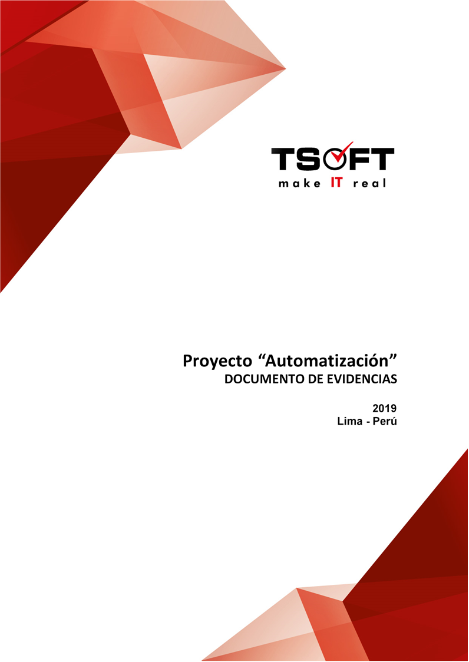  
Fecha : 08/04/2020, Hora : 01:02:15 | Se inició correctamente la página Mi Movistar con el token 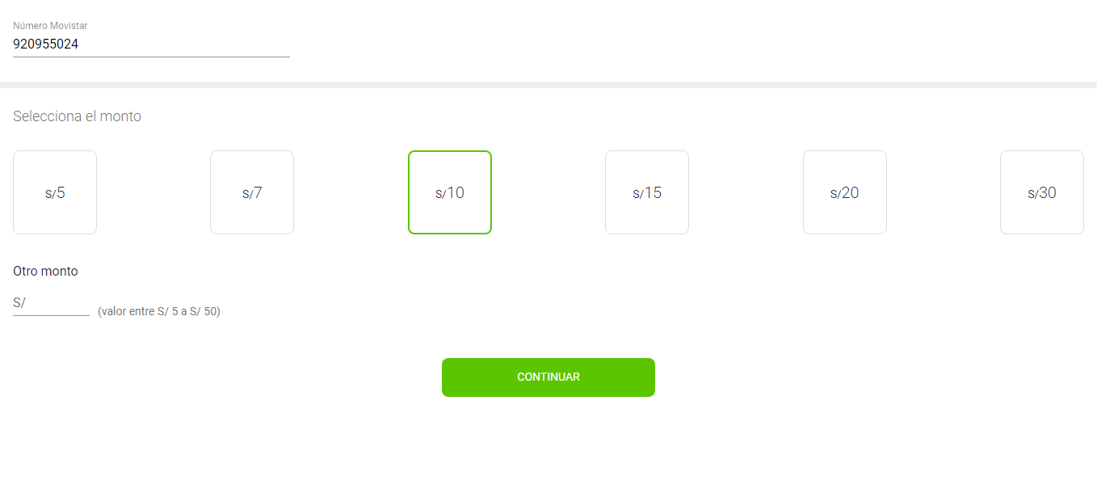  
Fecha : 08/04/2020, Hora : 01:02:17 | Se dió clic en el botón Continuar 